测试用例设计文档

一、单元测试用例
测试对象 | src.main.java.com.demo.service.impl.UserServiceImpl.java:checkLogin(String userID, String password)
测试函数 | test.main.java....:function1()
用例编号 | 用例描述 | 预期结果 | 测试结果 | 结论
0 | 用户存在但是密码错误 | 不通过 | 不通过 | 正确
... | ... | ... | ... | ...
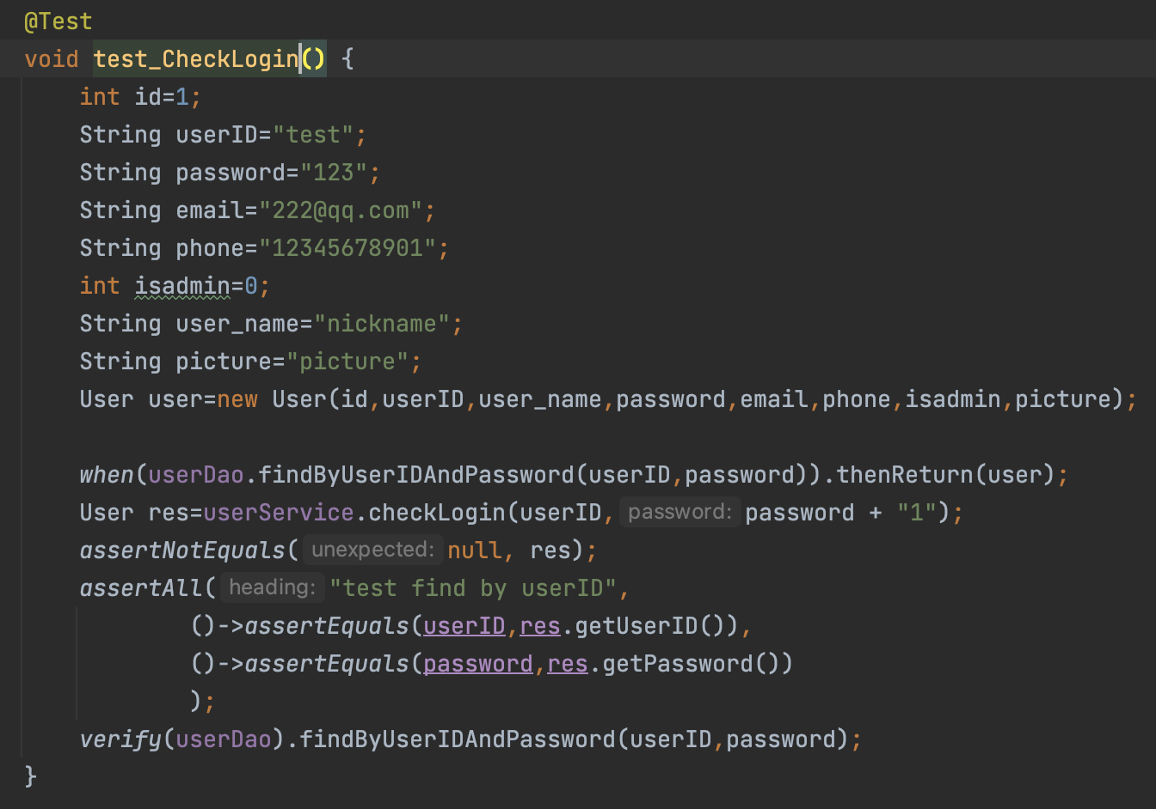

二、集成测试用例
测试对象 | src.main.java.com.demo.controller.admin.AdminMessageController.java
测试脚本 | test.main.java....
功能点列表 | 用例编号 | 用例描述 | 测试结果 | 预期结果 | 结论
功能点1
功能点2

